Результаты тестирования

1. Результаты тестирования формы элемента справочника «Пользователи»

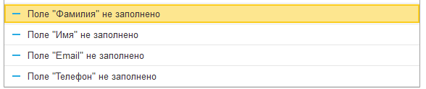

Результат тест-кейса Т01.

2. Результаты тестирования формы элемента справочника «Билеты»

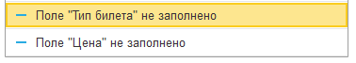

Результат тест-кейса Т02.

3. Результат тестирования документа «Покупка билетов»

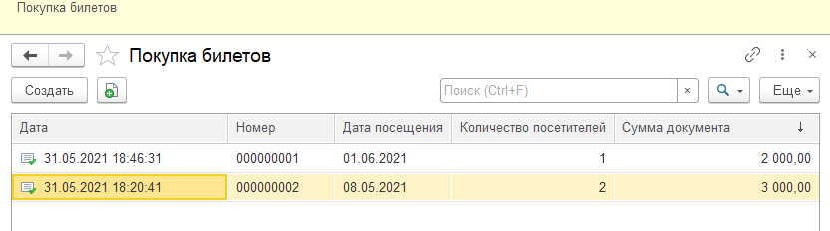

Результат тест-кейса Т03.

4. Результат тестирования отчета «Отчет»

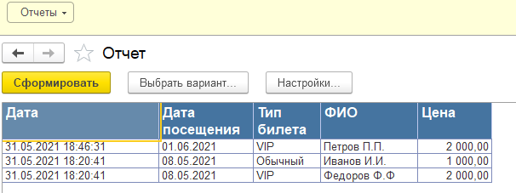

Результат тест-кейса Т04.